«Дарын» ММИ және Е.А.Бөкетов атындағы Қарағанды университетінің математика және ақпараттық технологиялар кафедрасымен бірлесіп Т.Ғ.Мұстафин атындағы «Математикалық бәйге» жыл сайын өткізіледі.
Мақсаты мен міндеттері:
-оқушылардың математикадан теориялық білім мен практикалық машықтануды терең меңгеруіне қолдау көрсету;
-оқушылардың командалық жарыстарға қатынасу тәжірибесін алуы;
-облыстың интеллектуалдық потенциалын қалыптастыру.
Бәйгеге қатысуға Қарағанды қаласы,аудан мектептерінің топтары (7-8- сыныптар) шақырылады. Бәйгеге қатысуға аудандар мен қалалардан бір топ (Қарағанды қаласынан екі топ) жібере алады. Өтінімде аудандық, қалалық білім бөлімдері басшысының қолы мен мөрі болуы керек. Топты 7-8-сынып оқушыларынан араластыра құруға да болады. Бәйге қазақ және орыс тілдерінде жүреді.
Әрбір топтың құрамы 4 адамнан тұрады.
Сайыс үш кезеңнен тұрады. Әрбір кезеңде топтар үш есепті жазбаша шығарады. Бәйге жеңімпаздары топтың барлық кезеңдерде жинаған ұпайлар бойынша анықталады.
Бәйгенің жеңімпаз топтары дипломдармен, жетекшілері алғыс хатпен марапатталады.

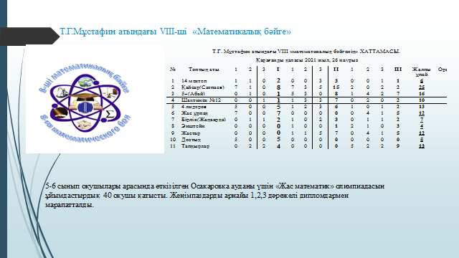

Әл-Фараби республикалық олимпиадаға дайындық мектебі 2015 жылдан бастап жұмыс жасап жатыр, 2015-2019 жылдары қыс көктем күз жаз айларында өтті.

